附件5：

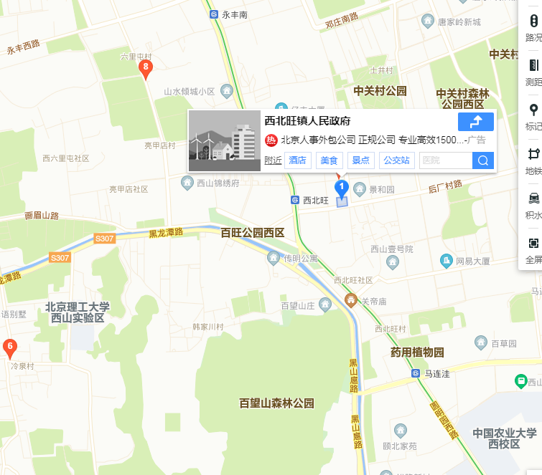

具体地址：北京市海淀区后厂村路69号

